國小 學年度 第 學期
翰林版 數學領域 範圍：第1單元
二 年 班 號 姓名： 得分：

一、選出正確的答案：共10分
（○）110 讀作 ○一百十○一百一十○一百零十。
（○）109 向上數 5 個一是多少？ ○ 114 ○ 195 ○ 105。
（○）172 中的十位數字，表示有 7 個 ○百○十○一。
（○）1 個百、0 個十和 9 個一
，加 1 個一是多少？ ○ 191 ○ 119 ○ 110。
（○）玲玲買了一份 168 元的炸雞套餐，至少要付 1 張 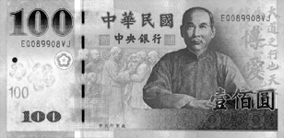 和多少個 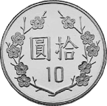？ ○ 6 個○ 7 個○ 8 個。
二、填填看：共28分
130 → 140 →（ ）→ 160 →（ ）→（ ）→ 190 →（ ）
101 → 102 →（ ）→ 104 →（ ）→（ ）
比 140 多 10 的數是（ ），比 140 少 10 的數是（ ）。
200 中，數字 2 在（ ）位，表示（ ）。
按照由大到小的順序，在
（ ）中填入 1、2、3：
三、圈圈看：共12分
看數字，圈出正確的數量。
140 |  | （圈法僅供參考）
把十位數是 2 的數圈起來。
（○， 200 ，○， 172 ， 12 ）
一個水壺 139 元，要怎樣付錢才會剛好？（圈法僅供參考）
四、數數看，有多少？記在位值表上：共6分
 | 百位 | 十位 | 個位
 | 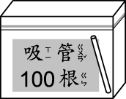 | 
 | 1 | 3 | 4

 | 百位 | 十位 | 個位
 | 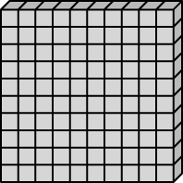
 | 1 | 5 | 9
五、在□中填入＜或＞：共18分
108 □ 180 112 □ 98
165 □ 156 200 □ 197
198 □ 98 125 □ 139
六、連連看：共10分
○ 119 | ‧
○ 150 | ‧ | ‧  ○ㄆ  ○ㄅ  ○ㄅ  ○ㄆ  ○ㄅ | ㄅ 比 120 大
○ 123 | ‧
○ 102 | ‧ | ‧ | ㄆ 比 120 小
○ 200 | ‧
七、用 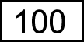、 和  畫畫看：共16分（畫法僅供參考）
 | 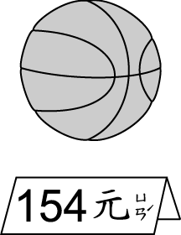 |   
 | 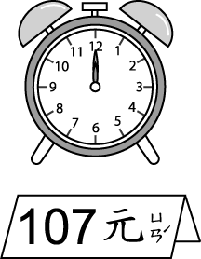
 | 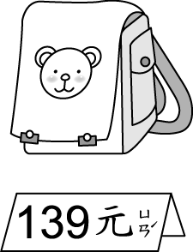
 | 